今の道具とおなじはたらきをする
年 組 番
名前
昔の道具をさがしてみよう ❶
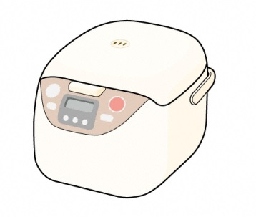 | 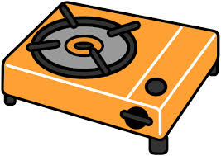
すいはんき | コンロ
写真をはってみよう | 写真をはってみよう
道具の名前( ) | 道具の名前( )
きづいたこと  しらべたいこと  ききたいこと | きづいたこと  しらべたいこと  ききたいこと
今の道具とおなじはたらきをする
年 組 番
名前
昔の道具をさがしてみよう ❷
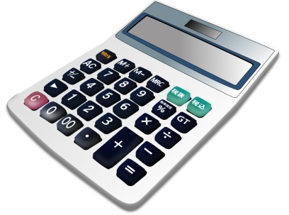 | 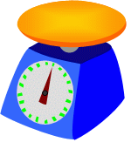
でんたく（けいさんき） | はかり
写真をはってみよう | 写真をはってみよう
道具の名前( ) | 道具の名前( )
きづいたこと  しらべたいこと  ききたいこと | きづいたこと  しらべたいこと  ききたいこと
今の道具とおなじはたらきをする
年 組 番
名前
昔の道具をさがしてみよう ❸
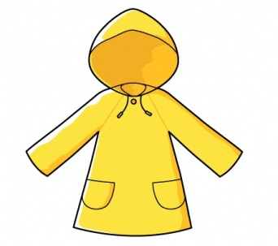 | 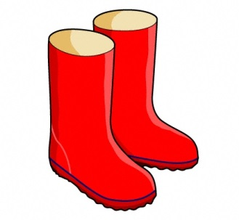
かっぱ | 長ぐつ
写真をはってみよう | 写真をはってみよう
道具の名前( ) | 道具の名前( )
きづいたこと  しらべたいこと  ききたいこと | きづいたこと  しらべたいこと  ききたいこと
今の道具とおなじはたらきをする
年 組 番
名前
昔の道具をさがしてみよう ❹
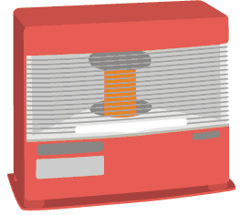 | 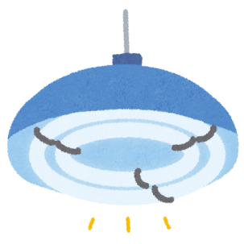
ストーブ | けい光とう
写真をはってみよう | 写真をはってみよう
道具の名前( ) | 道具の名前( )
きづいたこと  しらべたいこと  ききたいこと | きづいたこと  しらべたいこと  ききたいこと
今の道具とおなじはたらきをする
年 組 番
名前
昔の道具をさがしてみよう ❺
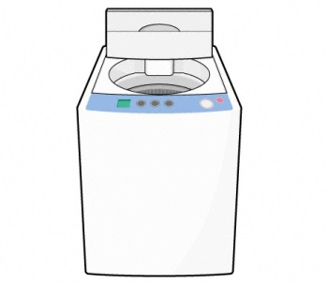 | 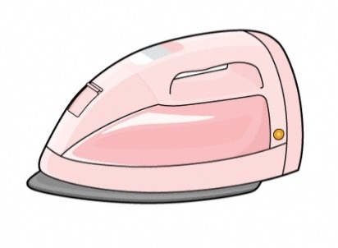
せんたくき | アイロン
写真をはってみよう | 写真をはってみよう
道具の名前( ) | 道具の名前( )
きづいたこと  しらべたいこと  ききたいこと | きづいたこと  しらべたいこと  ききたいこと

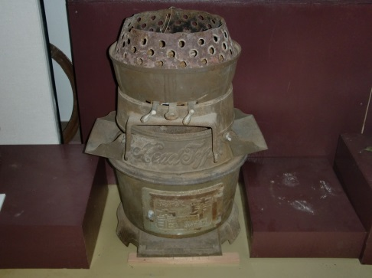 | 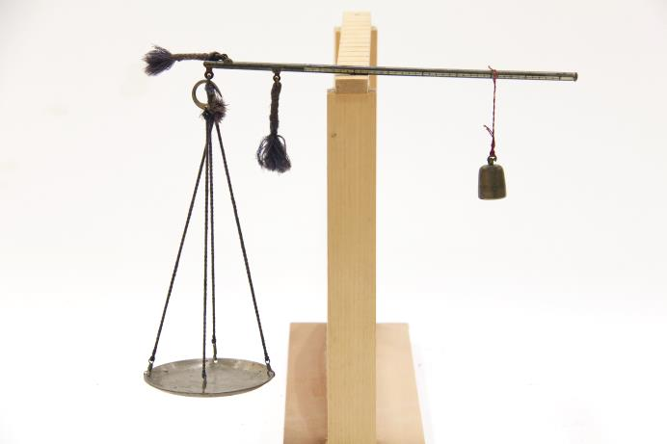 | 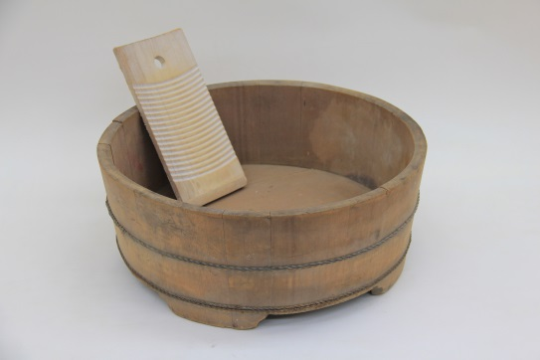
 | 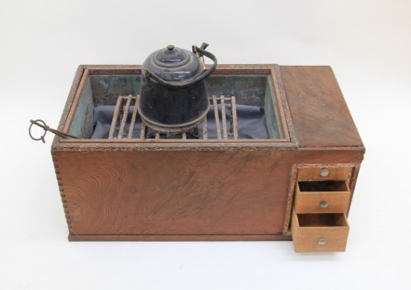 | 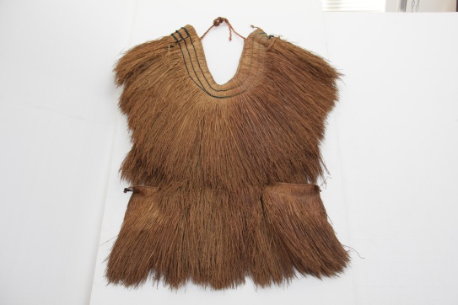
 | 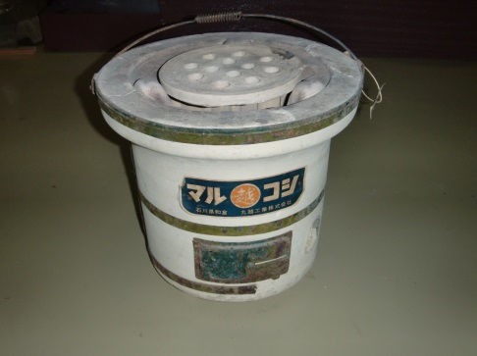 | 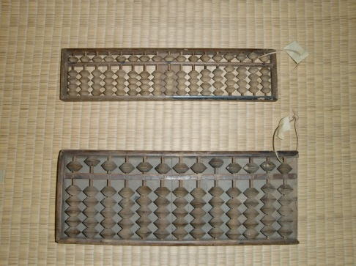
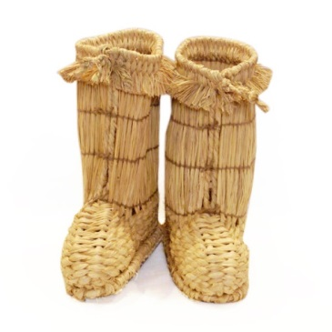 | 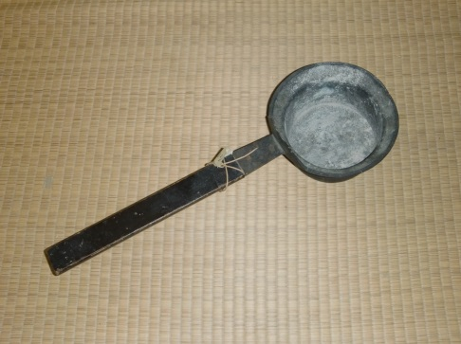 | 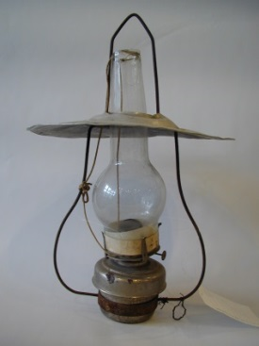
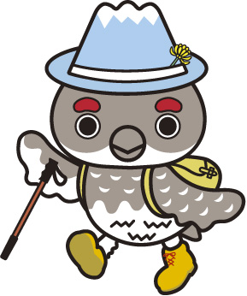 | 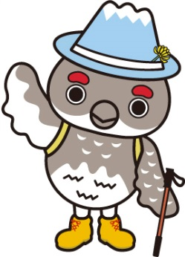 | 